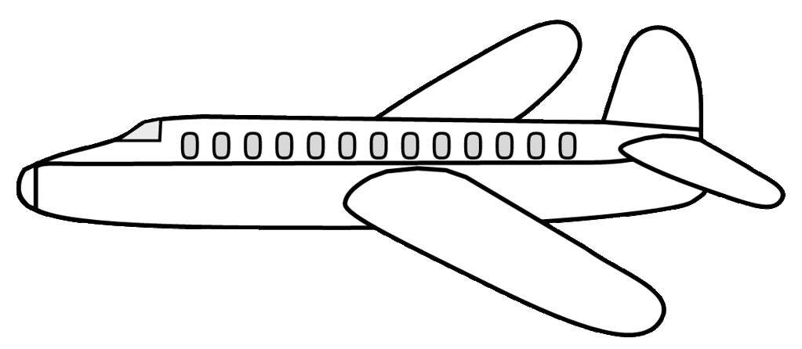

[Μουσείο σύγχρονης τέχνης](https://www.emst.gr/)

[Μουσείο Γουλανδρή Φυσική Ιστορίας](https://www.gnhm.gr/)

[Εθνικό αρχαιολογικό μουσείο](https://www.namuseum.gr/)

[Μουσείο Ακρόπολης](https://www.theacropolismuseum.gr/)

[Λαογραφικό μουσείο Μετσόβου](http://metsovomuseum.gr/)

[Εθνική πινακοθήκη](https://www.nationalgallery.gr/el/)

Φίλοι μου γεια σας!

Είστε έτοιμοι να ξεναγηθούμε στα υπέροχα μουσεία μας;

Πατήστε τους συνδέσμους !!